 |  |  |  |  |  |  |  |  |  |  |  |  |  |  |  | BEP
 |  |  |  |  |  |  |  |  |  |  |  |  | Приложение №
К договору № |  |  |  |  |  | от |  | « |  | » |  |  |  | 20 | Г.

План выполнения информационной модели (BIM Execution Plan)
Наименование организации

Оглавление
Основные положения 3
Обмен данными и согласование документации 3
Согласование документации в Sarex* 3
Перечень маршрутов согласования в Sarex 6
Информация о проекте 6
Контактные данные участников проекта 6
Структура разработки BIM-проекта 7
Структура рабочих файлов 7
Координаты проекта 8
Правила наименований элементов проекта 9
Организация диспетчера видов 10
Организация диспетчера листов 10
Организация диспетчера спецификаций модели 10
Правила наименования типовых семейств 10
Контроль качества и выявления коллизий проекта 11
Этапы передачи BIM-модели на проверку 11
Требования к графике некоторых категорий модели 12
Перечень отступлений от EIR 14

Основные положения
BEP (BIM Execution Plan) – план реализации информационной модели - устанавливает требования к процессу информационного моделирования и является дополнением и корректировкой к Информационным требованиям заказчика (EIR).
Настоящий документ регламентирует взаимодействие участников проектирования и порядок обмена информацией, описывает технологические аспекты выполнения BIM-проекта и содержит отступления от EIR v__(указать версию из договора).

Обмен данными и согласование документации
Обмен документацией и ее согласование происходит в облачном сервисе Sarex. Sarex является средой общих данных по всем разделам проекта.
Доступ для специалистов проектировщика может быть организован по запросу для ответственных лиц проекта: РП, ГИП, ГАП, Главный конструктор, BIM-менеджер, BIM-координатор.
Список ответственных специалистов, добавляемых в Sarex: |  |  | Таблица 8.
ФИО | Должность | Электронная почта | Цель доступа
Райан Гослинг | ГИП | barby@example.ru | Загрузка данных в СОД, скачивание ИРД
Райан Рейнольдс | ГАП | pull@example.ru | Просмотр замечаний в СОД
Хоакин Феникс | BIM-Координатор (MEP) | joker@example.ru | Загрузка моделей
Колин Фаррелл | BIM-Координатор (Общестрой) | bruge@example.ru | Загрузка моделей
Джейк Джилленхол | Помощник ГИП | jj@example.ru | Помощь в создании Согласований
Мэттью Макконахи | РП | lion@example.ru | Контроль за проектом

Согласование документации в Sarex*
* Полную инструкцию по работе с платформой можно запросить у BIM координатора проекта, если она ранее не направлялась. Также актуальную инструкцию по работе можно найти по ссылке в Sarex.
При выгрузке документации необходимо задавать PDF файлу имя по шифру альбома. При повторной выгрузке важно сохранять его имя, чтобы файл заменился, а версия обновилась. После выгрузки/обновления альбом необходимо направить на согласование. На согласование направляются только PDF-альбомы. Любые другие форматы направляются только по согласованию с BIM-отделом ОМ Девелопмент. На одно согласование направляется только один документ, если иное не оговорено с BIM-отделом ОМ Девелопмент.

Перечень маршрутов согласования в Sarex
Наименование Рабочего процесса | Наименование Раздела
*заполняется BIM-координатором заказчика после уточнения состава проекта

Информация о проекте
Карточка проекта | Таблица 1.
Название проекта
Шифр/код проекта
Стадия проекта
Дата начала разработки проекта
Описание проекта (количество корпусов этажность) | Жилой комплекс бизнес-класса, состоящий из подземного парковочного комплекса, а также восьми корпусов переменной этажности.

Контактные данные участников проекта
Список компаний-участников рабочей группы |  |  | Таблица 2.
Название компании |  |  | Роль
ОМ Девелопмент |  |  | Заказчик
ООО «Проектировщик» |  |  | Ген.подрядчик, разработчик информационных моделей (разделы)
ООО «Субподрядчик» |  |  | Субподрядчик, разработчик информационных моделей (разделы)
Контакты технического заказчика |  |  |  | Таблица 3.
Должность | ФИО | Телефон |  | e-mail
Руководитель проекта
Главный инженер проекта
BIM-координатор
Контакты проектировщика |  |  |  | Таблица 4.
Должность | ФИО | Телефон |  | e-mail
Руководитель проекта
Главный инженер проекта
BIM-координатор
Главный конструктор
BIM-менеджер

Структура разработки BIM-проекта
Раздел описывает план выполнения информационной модели по проекту «…». Пункт является дополнением к утверждённому на проекте документу EIR и содержит согласованные с заказчиком отступления.
Требования к модели, закреплённые в BEP, являются обязательными к реализации и описывают принцип работы и необходимый результат.
Используемое ПО |  |  | Таблица 5.
№ | Дисциплина | Используемое ПО | Описание
1 | Архитектурные решения (АР) | Revit 2021 | Планы, разрезы, фасады, спецификации, чертежные виды
2 | Конструкции железобетонные (КЖ) | Revit 2021 | Опалубочные чертежи, Схемы расположения элементов Ведомость объемов, Спецификация элементов к планам, Разрезы, Чертежные виды, Узлы армирования, Раскладка арматуры, Спецификация элементов армирования, Ведомость расхода стали.
3 |  | AutoCAD | Допускается использование при наличии библиотек типовых узлов
4
5
6

Структура рабочих файлов
Наименование файлов проекта
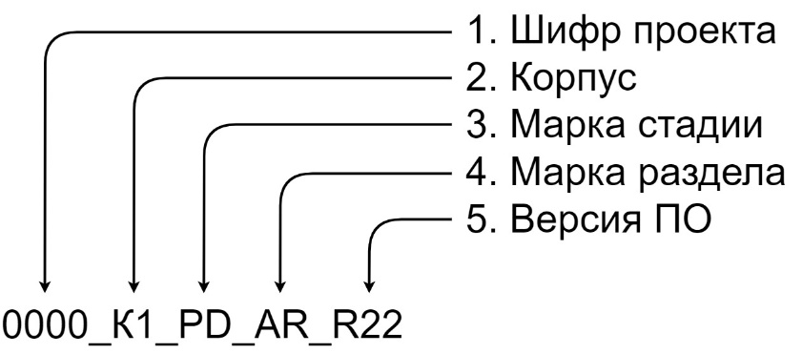
*Марка стадии и раздела берётся строго из EIR.

Структура моделей |  | Таблица 6.
Раздел | Наименование файла | Описание
АР | ODNC_K1_PD_AR_R22 | Архитектурные решения, Корпус 1
 | ODNC_K2_PD_AR_R22 | Архитектурные решения, Корпус 2
КР | ODNC_K1_PD_KR_R22 | Конструктивные решения, Корпус 1
 | ODNC_K2_PD_KR_R22 | Конструктивные решения, Корпус 2
Концепция | ODNC_K1_CON_R22 | Градконцепция / Архитектурно-градостроительная концепция, Корпус 1
 | ODNC_K2_CON_R22 | Градконцепция / Архитектурно-градостроительная концепция, Корпус 1
АР | ODNC_K3_PD_AR_R22 | Архитектурные решения, Корпус 3 (без фасадов)
 | ODNC_K3_PD_ARF_R22 | Архитектурные решения, Корпус 3 (фасады)
Карточка объекта (наглядная схема расположения корпусов, если есть):
Пример:
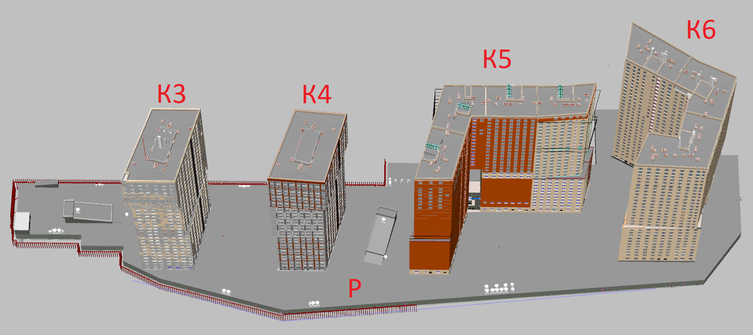

Координаты проекта
Проект содержит следующие координаты:

Правила наименований рабочих наборов
Список основных рабочих наборов |  | Таблица 7.
Дисциплина | Рабочий набор | Описание
Архитектурные решения | 00_Разбивочные_оси | Оси, полученные функцией копирование/мониторинг из координационного файла
 | 00_Уровни | Уровни, применяемые в проекте
 | 00_Подложка_CAD | Документы, формата .dwg, служащие подосновой
 | 00_Связи_RVT | Ссылки на файлы смежных частей и/или дисциплин проекта.
 | 01_Наружные_стены | Ограждающие вертикальные конструкции.
 | 01_Внутренние_стены | Внутренние архитектурные элементы
 | 01_Отделка
 | 01_Полы
 | 01_Проемы
 | 02_Кровля
 | 03_Помещения
Конструктивные и объёмно-планировочные системы
Инженерные сети и оборудование

Организация диспетчера видов
Общее правило наименования видов в проекте выглядит следующим образом:
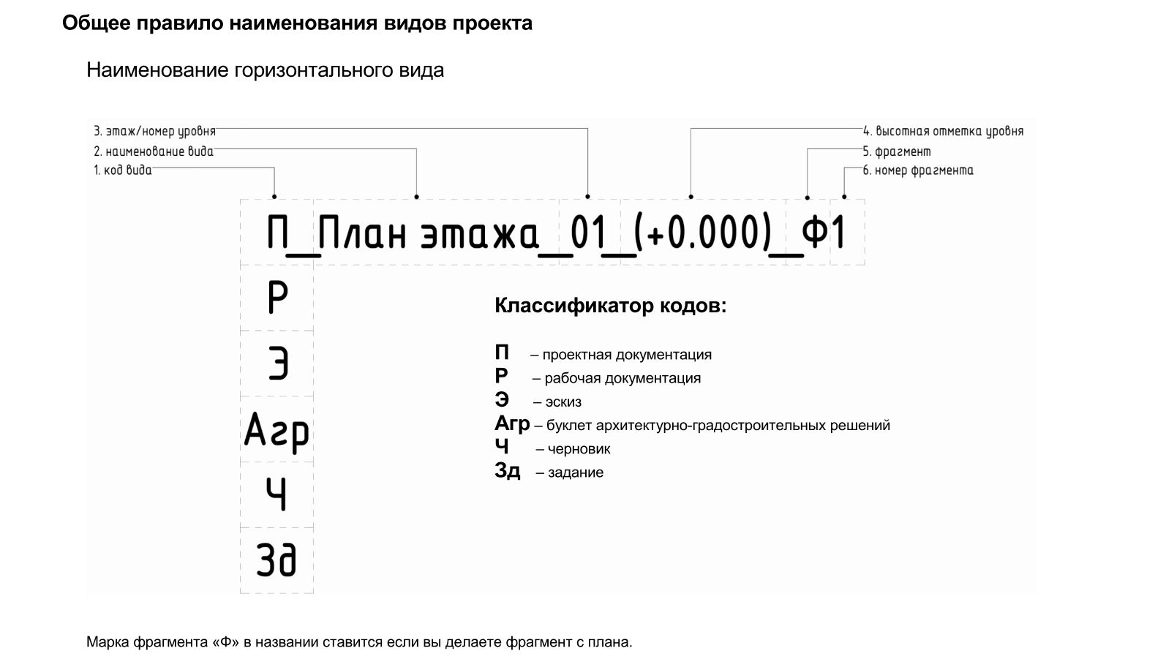

Организация диспетчера листов
Листы организованны по следующему принципу: (указать)

Организация диспетчера спецификаций модели
Ведомости организованы по следующему принципу: (указать)

Правила наименования типовых семейств
Наименование семейств происходит по следующему принципу: (указать)
Пример:
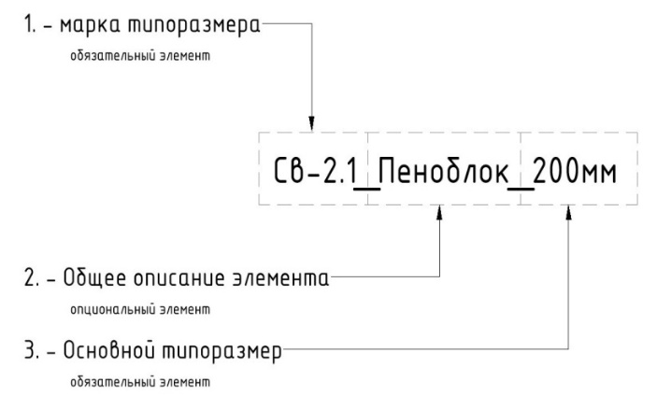

Таблица соответствия параметров Проектировщика к параметрам OMDV
Параметры Заказчика | OMDV | Параметры Проектировщика | Комментарий
OMDV_Альбом | ADSK_Шифр альбома | Первичное заполнение в параметра ADSK, после чего происходит копирование значений через скрипт / руками

Контроль качества и выявления коллизий проекта

Общие положения
- При выгрузке все подложки .dwg должны находиться в отдельном рабочем наборе с отключенной видимостью.
- При окончательной передаче модели или ее частей в рамках приемки разделов проектной и рабочей документации модель должна быть очищена от лишних семейств, связей, видов, подложек и т.д.
Проверки на пересечения
В ходе этапов проектирования стадии ПД (Итог), Тендер (П+) BIM-менеджером ОМ Девелопмент проводятся проверки моделей всех разделов на пространственные коллизии. Данная процедура осуществляется с помощью программы Autodesk Navisworks в соответствии с Матрицей коллизий ОМ Девелопмента. В процессе проверок формируется отчёт о коллизиях, который передаётся проектировщику для ознакомления и исправления проектных ошибок. Все ошибки, указанные в отчёте, обязательно должны быть исправлены проектировщиком, либо согласованы со специалистами ОМ Девелопмент.

Этапы передачи BIM-модели на проверку
Данный раздел содержит информацию об уточнённых этапах, когда модель должна передаваться Заказчику на проверку (финальных, выборочных). Данные этапы связаны с бизнес процессами ОМ Девелопмент и служат для уточнения списка требований и времени, к которому необходимо их исполнить.
Помимо текущих контрольных точек модели необходимо загружать в СОД каждые две недели и/или совместно с актуализацией документации в соответствии с EIR.
Для каждой стадии необходимо выделить отдельный этап с припиской «-Итог», как конечный приём моделей для закрытия актов.
Название точки | Планируемая дата | Описание Контрольной Точки | Перечень исполняемых требований по EIR
АГК-1 |  | На этапе разработки концептуальных решений стадии АГК информационная модель должна передаваться заказчику при каждом изменении площадных и количественных показателей помещений, а также технико-экономических показателей. | 4, 4.1, 4.2, 4.6 4.9, 5, 5.1, 7
АГК-Итог |  | Модель передаётся Заказчику как итоговый материал стадии АГК с прочими графическими материа-лами по итогу завершения этапа (согласно Графику выполнения работ) | 4.1, 4.2, 4.9, 5, 5.1, 7
ПД-1 |  | Модель передается заказчику на стадии Проект за 1 (один) рабочий день до захода в экспертизу | 4.1 – 4.5, 5.2
ПД-2 |  | Модель передается на стадии Проект в течение 3 (трёх) рабочих дней после выхода из экспертизы | 4.1 - 4.6, 4.10, 5.2, 5.3, 5.5, 6.3.
ПД-Итог |  | Модель передаётся на стадии Проект за 5 (пять) рабочих дней до полного завершения работ по стадии Проект (согласно Договору и Графику выполнения работ) | 4.1 – 4.7, 4.10, 5.2, 5.3, 5.5, 6.1, 6.3.
П+/Т-1 |  | Модель передаётся Заказчику одновременно с документацией по стадии Тендер (согласно Графику выполнения работ).
П+/Т - Итог |  | Модель передаётся Заказчику одновременно с документацией по стадии Тендер (согласно Графику выполнения работ). | 4.1 – 4.8, 4.11, 5.2 – 5.4, 5.6, 6.1, 6.2, 6.4
РД |  | Во время разработки документации на стадии РД модели выгружаются каждый раз вместе с соответствующими им альбомами документации. Требования по разработке модели будут предъявляться только к части модели описанной и относящейся к каждому отдельному альбому | 4.1 - 4.8, 4.11, 5.2 - 5.4, 5.6, 6.1, 6.2, 6.4

Требования к графике некоторых категорий модели
На виде в плане на низком уровне детализации элементы графически должны соответствовать следующим требованиям:
Двери. Скрыт дверной проем и фурнитура. Символическое открывание двери без толщины полотна под углом 90 градусов.
Окна: Отлив, откосы и импосты не отображаются. Для окон с подоконником - две линии, отображающие границы стены, одна линия - остекление. Для окон в пол - две линии, отображающие остекление.
Балконный блок - учтены требования для окон и дверей, а также НЕ отображается порог для дверей.
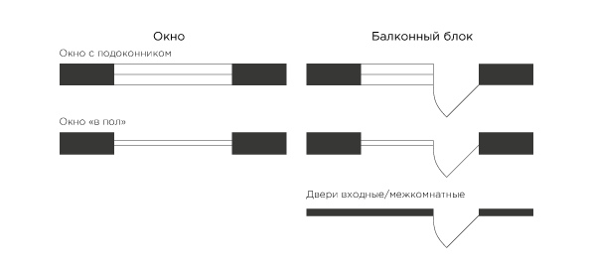
Лифт. Не отображаются подъемные механизмы и кабина. Добавлен символ "Лифт" из библиотеки условных обозначений.
Лестница. Не отображаются поручни, отверстия, линия разрыва лестничного марша. Направление подъема одной линией с острой стрелкой.
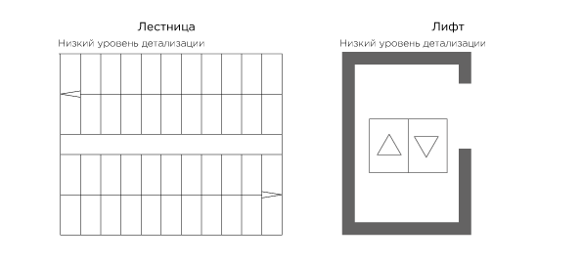
Корзины для кондиционеров. Корзина обозначается одной линией по внешним габаритам.
Козырьки. Козырьки нижележащего этажа обозначаются одной линией по внешним габаритам.
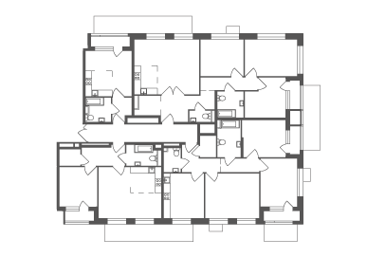
На отдельном плане паркинга или плане ТХ необходимо указывать линию с направлением движения автомобилей по парковке. На низком уровне детализации элементы должны соответствовать изображению:
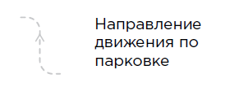

Перечень отступлений от EIR
Данный раздел содержит перечень изменяемых пунктов EIR.
№п | №П по EIR | Текст пункта | Комментарий
1 | 2.2 | В Sarex необходимо загружать документацию в следующих форматах: DWG, DOC, XLS, PDF, JPG, RVT, S3D (внутренний формат платформы Sarex, плагин для экспорта из NWD передаётся отдельно). Передача информации в архивах форматов ZIP, RAR и других допускается только по согласованию с BIM-координатором проекта. Любая переписка по электронной почте, которая подразумевает передачу файлов (как со стороны проектировщиков, так и со стороны ОМ Девелопмент), должна сопровождаться не прикреплением файлов к письму, а добавлением ссылки на файл (в тело письма), выложенный в Sarex; | Дмитрий Камбаров 04.09.2023:  Исключены требования по загрузке S3D.  Т.к. у платформы Sarex появился встроенный конвертор для форматов .rvt и .nwd могу исключить часть данного требования (вычеркнул из текста)
2 | 2.10 | На стадии Т/РД раз в две недели нужно сформировать сборку в формате «S3D» (осуществляется с помощью плагина для Navisworks. Плагин предоставляется BIM-менеджером ОМ Девелопмент). | Дмитрий Камбаров 04.09.2023:  Исключены требования по загрузке S3D.  Т.к. у платформы Sarex появился встроенный конвертор для форматов .rvt и .nwd могу исключить часть данного требования (вычеркнул из текста)

